## 总体方向

目录结构层次尽量清晰分明，有明确的功能模块归类。单个模块如超过五层应采取相应的措施，如将目录名放在文件上的方式避免层次过深，同时也应注意目录名和文件名应尽量简洁。

目录与文件名的命名可以参考PF核心框架，尽量与框架的方式保持一致。在目录设计上有一个大前提，就是为了方便代码编辑器生成相应的模块代码，所以应该注意其通用性。

## 现有结构

### 总体目录结构

如下图所示，总体的目录结构大致相同。这里是指重量级的服务器模型的结构，不过轻量级的结构类似，只要去掉其中的中心服务器、数据服务器即可。

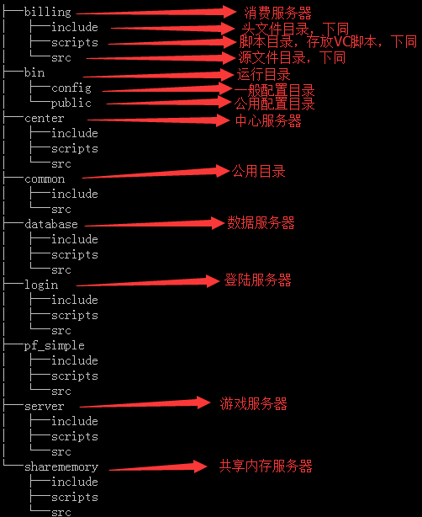

应用自己的目录应简洁明确，区分各个功能模块。对于应用的公用目录中，客户端与服务器只公用其中的定义与网络包文件夹下面的文件，分离前后端公用类的功能。

### 1.2.2 公用目录结构

客户端与服务器之间，如果有必要使用相同的方法或类，可以封装成插件的形式，如相应的数学库插件、寻路算法插件等等。

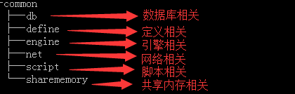

如上图所示，公用的目录结构中大部分为服务器共同使用，只有define文件夹和net文件夹的目录为客户端与服务器公用。